|  |  |  |  |  |  |
| --- | --- | --- | --- | --- | --- |
|  | **مدرســــة الســـلام النموذجيـــة** | |  | |  |
| **العام الدراسي: 2021/2022** | **امتحان الشهر الأول في مادة العلوم** | |
| **الفصل الدراسي الأول** |  | |
| **12/10/2021** |  | |
| **اسم الطالب / ــة : .........................................** | | | **الصف: الخامس** | | **الشعبة: ( )** | | |

**السؤال الاول : أكمل الفراغات في كل من العبارات الاتية فيما يلي : (2 علامات)**

1. **يسمى موت افراد نوع معين من الحيوانات واختفائها جميعا في منطقة معينة (..................)**
2. **وهي النباتات التي تكون أزهارا تتحول في ما بعد الى ثمار تحتوي بداخلها بذور(.................)**
3. **الحيوانات التي لا تحتوي على عمود فقري (...................)**
4. **كائنات حية تحلل بقايا الكائنات الحية الى مواد مفيدة لتربة (....................)**

**السؤال الثاني : لديك الجدول التالي الذي يبين مجموعة الحيوانات املاه حسب المطلوب : (5 علامات)**

|  |  |  |
| --- | --- | --- |
| **اسم المجموعة** | **خصائصها** | **مثال عليها** |
| **الطيور** | **1.**  **2.** |  |
|  | **1.جلدها رطب و أملس**  **2.تتكاثر بالبيض تعيش بداية حياتها في الماء ثم تنتقل على اليابسة** |  |
| **الرخويات** | **1.**  **2.** |  |
|  | **1. أجسامها انبوبة الشكل**  **2.تعيش في بيئات متنوعة و منها ماهو مفيد للبيئة** |  |

**السؤال الثالث : ما أهمية الحيوانات في حياة الانسان ؟ ( علامة )**

**1.**

**2.**

**السؤال الرابع : لديك المخطط التالي املأه حسب دراستك لتصنيف النباتات : (علامة )**

لا بذرية

**النباتات**

**مغطاة البذور**

**السؤال الخامس : صنف النباتات الاتية الى نباتات ذات فلقة و ذات فلقتين ( الحمص /القمح / الذرة /العدس)**

**( علامتان )**

|  |  |
| --- | --- |
| **نباتات ذات فلقة** | **نباتات ذات فلقتين** |
|  |  |

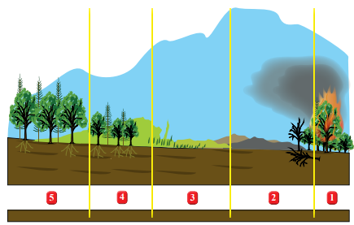

**سؤال السادس: بين مراحل التعاقب البيئي (علامتان)**

1.

2.

3.

4.

5.

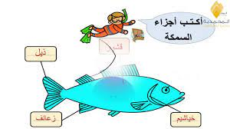**السؤال السابع:كيف يساعد تراكيب الكائنات التالية على العيش ؟(4علامات)**

* الخياشيم ...................... و الزعانف ..................

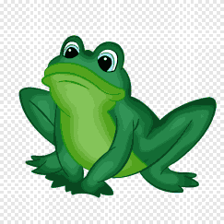

* **اللسان الطويل ...............................**

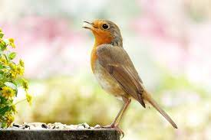

* **الأجنحة لدى الطيور .....................**

**السؤال الثامن :من الكوارث الطبيعية (علامة)**

**1.....................2...............**

**السؤال التاسع : أجب (نعم) او (لا) (علامتان)**

**1.تتشكل معظم الاودية بسبب جريان المستمر للماء مثل مياه الانهار ( ........)**

**2.يعد عفن الخبز من الفطريات المفيدة (.........)**

**3.يعد فطر الخميرة من الفطريات المفيدة (.............)**

**4.من محميات الاردن محمية ضانا (..........)**

**التعب يزول و الإنجاز يبقى ، بالتوفيق يا صغاري ...**

**معلمة المادة : هبة المنفلوطي😊**